**EXMO. SR. PRESIDENTE DA CÂMARA MUNICIPAL DE SUMARÉ**

Indico ao Exmo. Sr. Prefeito municipal, e a ele ao departamento competente no sentido de providenciar a manutenção do sargetão na **Rua Maria Fernandes de Souza Anerão com a Rua Santo Denadai Neto,** no **Bairro Bordon 1.**

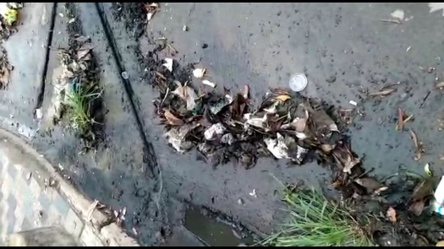 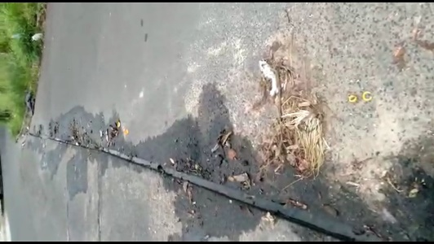 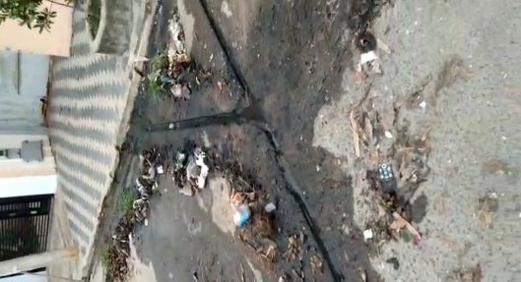

A indicação se faz necessária, pois foi feita com uma pequena caída da água fluvial, sendo assim com facilidade de acumulo de folhas e sujeira causando desconforto aos moradores pelo lixo, água parada e mal cheiro, foi realizada visita em loco constatando os serviços supramencionados.

**Sala de Sessões, 25 de outubro de 2022**

